***Spel 1: Gooi de bal!***

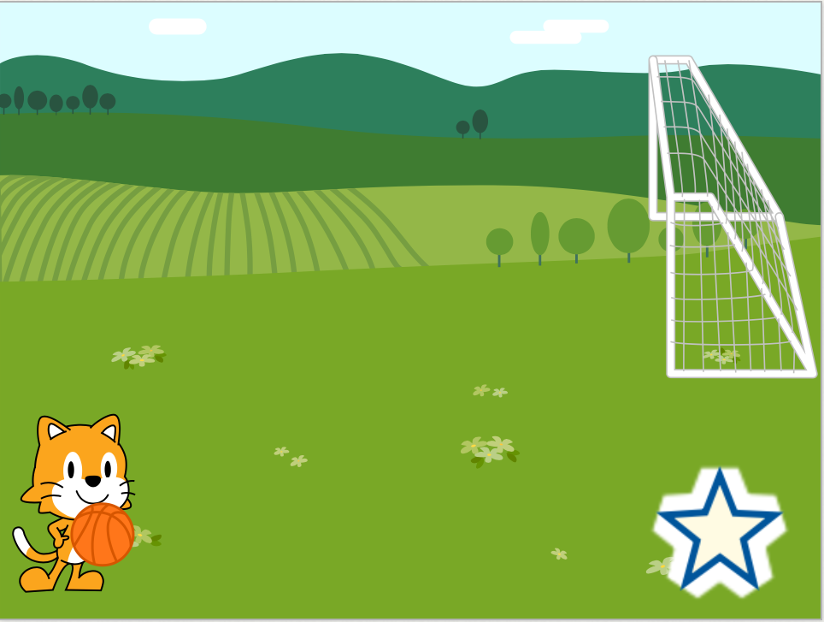

1. Maak een nieuw programma, kies zelf een achtergrond

2. Voeg **een bal**, een **doeltje** en een **ster** toe:

3. Maak het programma voor de **poes** en de **bal**. Kijk wat er gebeurt!

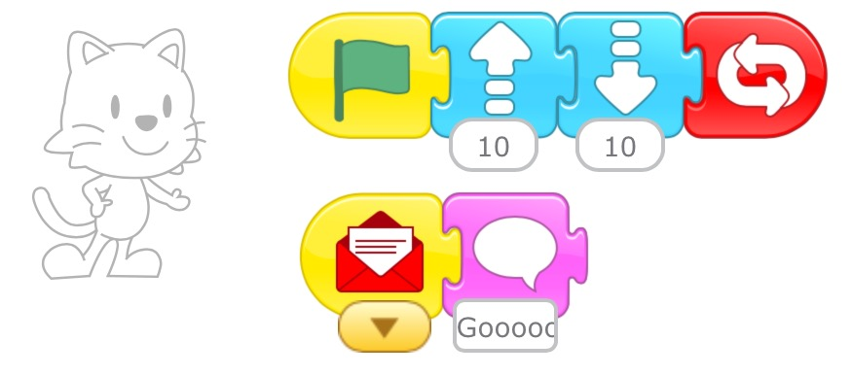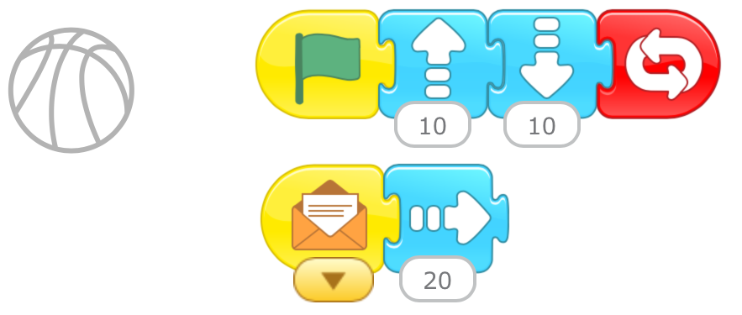



4. Laat de kat de bal gooien als je op de **ster** drukt:

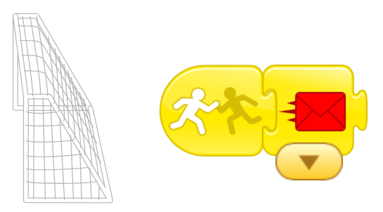

5. Zorg dat je een doelpunt kunt maken!

6. Voeg een **stoel** toe onder het doeltje. Kan je de **kat** iets laten zeggen als **de stoel** door te **bal** wordt geraakt?